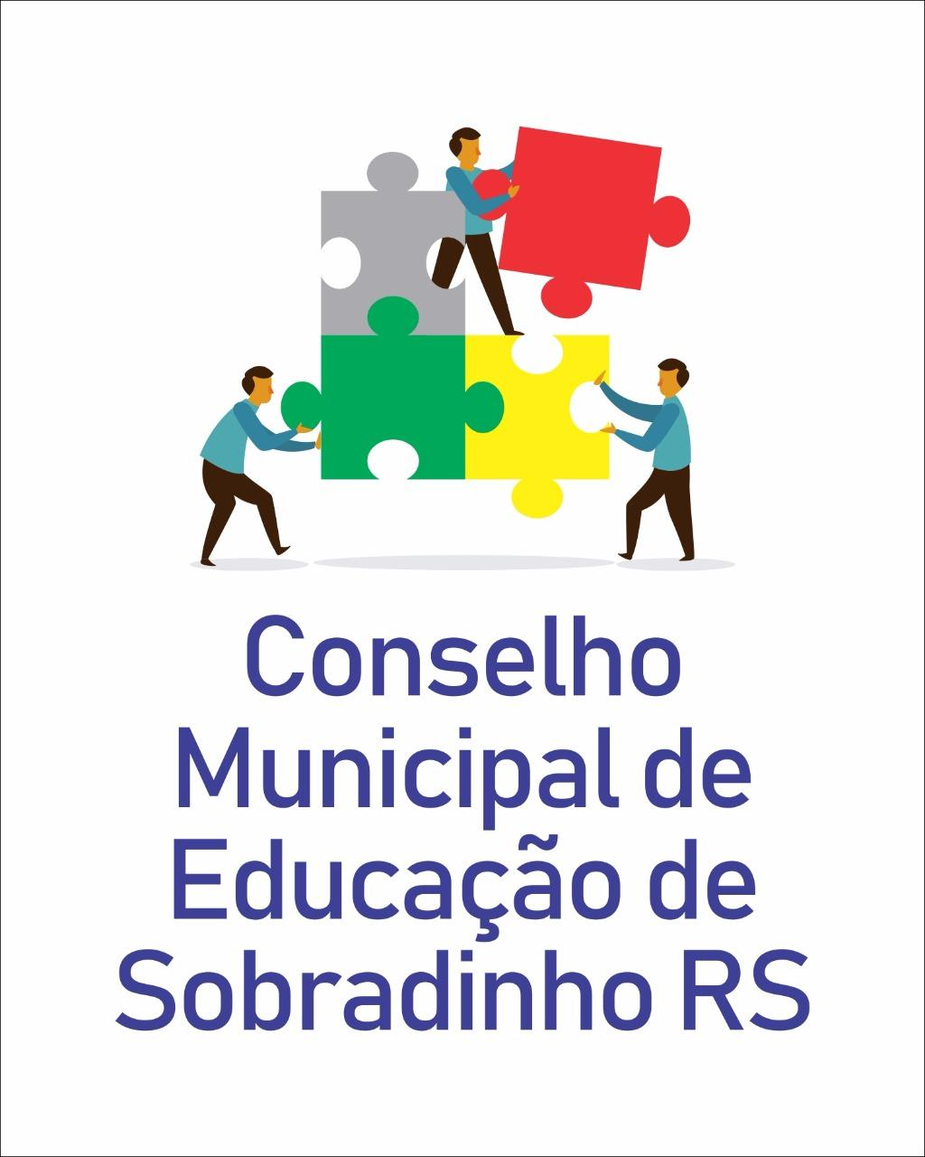

PREFEITURA MUNICIPAL DE SOBRADINHO

CONSELHO MUNICIPAL DE EDUCAÇÃO

|  |
| --- |
| **INTERESSADA:** Secretaria Municipal de Educação do município de Sobradinho/RS, integrantes do Sistema Municipal de Ensino. |
| **EMENTA***: Manifesta-se sobre o período de suspensão temporária das atividades escolares presenciais e antecipação do recesso escolar na Rede Municipal de Ensino de Sobradinho.* |
| **INDICAÇÃO CME-SHO nº 01/2024** |
| **APROVADO EM: 24 de maio de 2024.** |

O Conselho Municipal de Educação de Sobradinho – CME/SHO, no uso das suas atribuições legais, que lhe confere a  **Lei Municipal no 4.490**,  de 06 de novembro de 2018, manifesta-se, de acordo com a legislação vigente,por meio da presente INDICAÇÃO:

# I - FUNDAMENTAÇÃO

O Conselho Municipal de Educação ciente e acompanhando a calamidade pública ocasionada por catástrofe climática que acontece no Estado do Rio Grande do Sul, incluindo a cidade de Sobradinho, manifesta-se considerando:

# Constituição Federal de 1988;

1. **LDB 9394/96 – de 20 de dezembro de 1996** - Lei de Diretrizes e Bases da Educação Nacional – **Art. 23** § 2º, que estabelece: “O calendário escolar deverá adequar-se às peculiaridades locais, inclusive climáticas e econômicas, a critério do respectivo sistema de ensino, sem com isso reduzir o número de horas letivas previsto nesta Lei”; **Art. 24** inciso I - que estabelece “a carga horária mínima anual será de oitocentas horas para o

ensino fundamental e para o ensino médio, distribuídas por um mínimo de duzentos dias de efetivo trabalho escolar, excluído o tempo reservado aos exames finais, quando houver”; **Art. 32** § 4º, que entende que “O ensino fundamental será presencial, sendo o ensino a distância utilizado como complementação da aprendizagem ou em situações emergenciais”;

1. **Lei nº 8.069, de 13 de julho de 1990 – ECA** – Estatuto da Criança e do Adolescente – dispõe sobre a proteção integral à criança e ao adolescente;
2. **Lei nº 14.640,** de 31 de julho de 2023 - Institui o Programa Escola em Tempo Integral; e altera a Lei nº 11.273, de 6 de fevereiro de 2006, a Lei nº 13.415, de 16 de fevereiro de 2017, e a Lei nº 14.172, de 10 de junho de 2021;
3. **Decreto Estadual Nº 57.596 -** de 1º de maio de 2024 –”Declara estado de calamidade pública no território do Estado do Rio Grande do Sul afetado pelos eventos climáticos de chuvas intensas, COBRADE – Classificação e Codificação Brasileira de Desastres: 1.3.2.1.4, ocorridos no período de 24 de abril a 1º de maio de 2024”;
4. **Decreto Estadual Nº 57.600**- que “Reitera o estado de calamidade pública no território do Estado do Rio Grande do Sul afetado pelos eventos climáticos de chuvas intensas, COBRADE 1.3.2.1.4, que ocorrem no período de 24 de abril ao mês de maio de 2024, e especifica os Municípios atingidos”;
5. **Parecer CNE/CEB 001/2002** que responde “Consulta sobre interpretações dos dispositivos legais que tratam do calendário escolar.”, retomado por diferentes atos normativos do Conselho Nacional de Educação (CNE), dentre eles os Pareceres CNE/CEB nº 015/2007 e 019/2009, que reafirmam a possibilidade de reorganização do calendário escolar em situações configuradas por “cataclismas ou modificações dramáticas da vida cotidiana”;
6. **Decreto Municipal Nº 7.810, DE 30/04/2024** que declara situação de emergência no município em decorrência de tempestade local/convectiva - chuvas intensas .
7. **DECRETO MUNICIPAL Nº 7.815, DE 06/05/2024** quesuspende as atividades escolares presenciais das emebs da rede municipal de ensino, em face das chuvas intensas.
8. **Cadernos UNCME-RS** nº 01/2020 e 02/2020, que orientam acerca da possibilidade de atividades presenciais e não presenciais, de acordo com a legislação em vigor;
9. **Orientação UNCMERS nº 001/2023** que “Orienta os Conselhos Municipais de Educação, com Sistema Municipal de Ensino/Educação instituído, que tiveram as atividades escolares suspensas em razão dos ciclones extratropicais durante o ano de 2023, no Rio Grande do Sul”;
10. **Orientação UNCME-RS nº 005/2023**, que “Orienta os CMEs gaúchos sobre a regularização da vida escolar dos estudantes das escolas das redes públicas e privada atingidas pelas situações climáticas, catastróficas, ciclones e cheias”;
11. Que a situação emergencial possui nítido caráter transitório e temporário e que busca dar efetividade ao direito à Educação em circunstâncias adversas em que o comparecimento presencial dos estudantes possa estar prejudicado por fatores externos;
12. A excepcionalidade do momento, entendendo o papel do CME para a garantia dos preceitos legais nacionais, exercendo de fato a postura de norma complementar em uma situação de emergência;
13. A atribuição de norma complementar do CME e a sua análise minuciosa antes de qualquer tomada de decisão.

Embasado, portanto, em legislações, normativas nacionais, estaduais e municipais exaradas, este Conselho reconhece as ações regulamentadas pelos Decretos do Administrativo Municipal, destacando ainda as seguintes ações a serem observadas e/ou realizadas:

1. - Os Calendários Escolares deverão ser reorganizados, bem como os Planos Curriculares das Instituições Escolares municipais;

1. – Os dias letivos deverão ser recuperados conforme legislação vigente. Este Conselho manifesta-se favorável a recuperação dos dias letivos de forma presencial na modalidade de Educação Infantil e no Ensino Fundamental. Entretanto registra-se que a LDB – Lei de Diretrizes e Bases da Educação Nacional em seu artigo 32, § 4º, admita atividades a distância em situações de emergência, para o Ensino Fundamental, sendo que a definição do formato da recuperação, presencial ou não presencial, conforme possibilidades, atividades mediadas ou não pela tecnologia digital de informação e comunicação, é responsabilidade da mantenedora;
2. – A elaboração de um Plano de Ação Pedagógico das Atividades referentes aos dias recuperados para a validação do Calendário Letivo de 2024;
3. – Frente à gravidade do momento deve ser feita a guarda dos documentos de comprovação das atividades realizadas para cômputo e registro das estratégias de reorganização do Calendário Letivo;
4. – A suspensão das aulas deverá ser analisada diariamente, sendo que o retorno deverá acontecer somente quando houver extrema segurança;
5. – O atendimento nas Creches deve ser em regime de emergência, para atendimento dos filhos matriculados de pais/mães e responsáveis trabalhadores que necessitam desse apoio. Os profissionais da educação podem ser os que têm acesso ao ambiente de trabalho;
6. – O acompanhamento e monitoramento do retorno das crianças e dos estudantes às Instituições deve acontecer de forma acolhedora e com serenidade, realizando, se necessário, uma Busca Ativa que respeite a Resolução CME nº, Resolução no 11 de 29 de novembro de 2021, alicerçada no direito de frequentar a escola e de aprender;
7. – As Escolas, a partir do Plano de Ação elaborado pela Secretaria Municipal de Educação, poderão adequar seus Calendários Escolares, de acordo com a sua realidade, observando a legislação vigente.

As ações acima elencadas em sessão plenária por conselheiros/as devem ser observadas pela mantenedora e acompanhadas pelo Conselho Municipal de Educação.

Sendo assim, a presente Indicação manifesta ciência, registro e regularização por parte do Conselho Municipal de Educação sobre o assunto em pauta.

Sobradinho, 24 de maio de 2024.

Presidente do CME/RS



)